Příprava
7.12. – 11.12. 2020
Téma: Společný zimní čas
Podtéma: Vánoční zvyky a tradice
Cíl: Lokomoční a nelokomoční pohybové činnosti

Pondělí
Ranní činnosti: Hry u stolečku, hry se stavebnicí, námětové hry v kuchyňce, skládání puzzle.
Komunitní kruh: Přivítání básničkou:

Dobrý den, dobrý den
Dobrý den, dobrý den,
(Ukláníme se dopředu s rukama v bok.)
dneska máme krásný den.
(Vzpažíme a točíme boky.)
Ručičikama zatleskáme,
(Zatleskáme.)
nožičkama zadupáme,
(Ruce v bok, zadupáme.)
Dobrý den, dobrý den,
(Ukláníme se dopředu s rukama v bok.)
dneska zlobit nebudem.
(Kroutíme hlavou i zápěstími.)

V komunitním kroužku si povídáme, co děti zažily o víkendu, jestli zapálily svíčku na adventním věnci a kolikátou, zapálíme si svíčku i na našem věnci ve školce. Na perníčkovém adventním kalendáři hledáme čísla, které bychom měli sníst (5, 6, 7), pomocí rozpočítadla vybereme dítě, které splní úkol a potom si může perníček sníst, tak pokračujeme i se zbývajícíma dvěma.
HV:
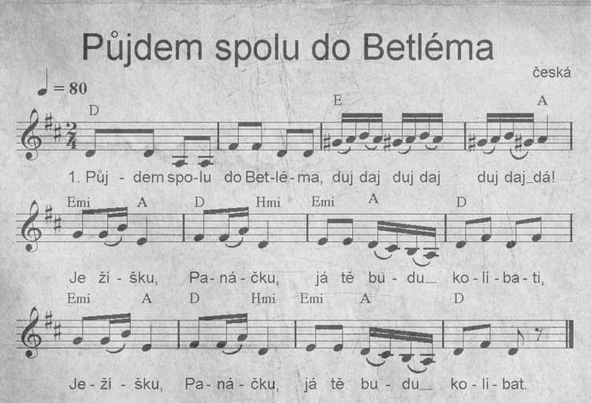

Naučíme se text a společně i melodii, děti mohou dodat jaké další koledy ještě znají, zazpíváme si je.

Pohybová hra: Dřevorubec a stromečky: Dřevorubec (jedno z dětí) má za úkol pochytat co nejvíce stromečků, ty potom musí putovat „na prodej“ (vyznačený prostor). Poslední dítě vyhrává a stává se novým dřevorubcem.

Pracovní listy: Rybičky a šupiny

Úterý
Ranní činnosti: Hry u stolečku, v herně, námětové hry, bližší seznamování s kamarády, skládání stavebnic, hry s velkými kartonovými kostkami.
Výtvarná výchova: Rybičky, rybičky
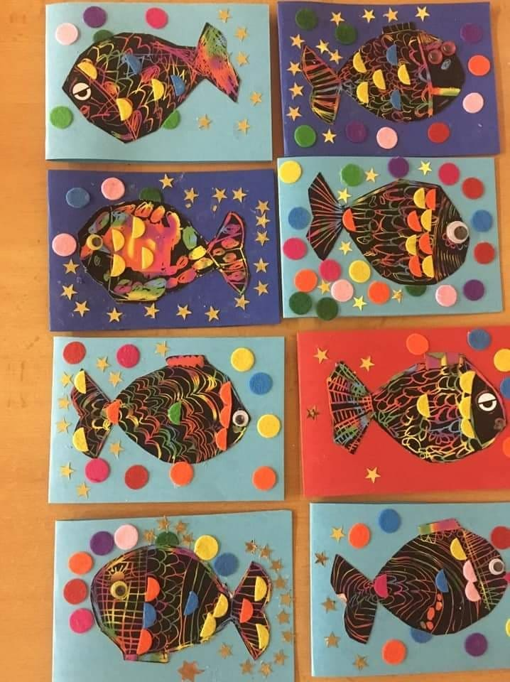
Děti namalují voskovými pastely na čtvrtku barevné skvrny nebo pruhy- vrstva vosku by měla být dostatečně silná. Obrázek přetřou černou tuš tak, aby přes nátěr nebyla malba vidět, čtvrtka by měla být celá černá. Takto natřenou čtvrtku dáme uschnout. Z těchto čtvrtek vystřihneme rybu (mladší děti ji mají vystřiženou, starší děti obkreslují a vystřihují samy.) Na takto vystřihnuté rybě můžeme vyškrabávat pomocí hřebíku nebo něčeho ostrého rybě šupiny a ozdobit ocas. Ryba bude součástí přáníčka k Vánocům pro rodiče.

KK: Přivítání básničkou: Dobrý den, dobrý den
Na perníčkovém adventním kalendáři hledáme čísla, které bychom měli sníst, pomocí rozpočítadla vybereme dítě, které splní úkol a potom si může perníček sníst.
PH: Rybičky, rybičky, rybáři jedou
Nejprve se vybere rybář. Nejlépe rozpočitadlem. Rybář se postaví na jednu stranu hřiště a ostatní děti - rybičky - na druhou stranu.

Rybář:
Rozběhne se směrem k rybičkám, nesmí se vracet. Má za úkol během cesty na druhou stranu plácnutím pochytat co nejvíc rybiček. Když doběhne na druhou stranu, první kolo končí a jím pochytané rybičky s ním na druhé kolo vytvoří síť. To znamená, že se chytí za ruce a děti na obou koncích mají za úkol plácnutím opět pochytat co nejvíce rybiček.

Rybičky:
Mají v každém kole za úkol se co nejrychleji dostat na druhou stranu hřiště tak, aby je rybář nepochytal. Pokud se dostanou do sítě, mají možnost se provléci dětem mezi rukama dřív, než je hráči na koncích plácnou.

Opakujeme vánoční koledy, zpíváme vánoční písně.
Pracovní listy: Sněhuláci a šála
Středa
Ranní činnosti: Hry u stolečku, v herně, námětové hry, bližší seznamování s kamarády, skládání stavebnic, omalovánky – vánoční omalovánky.
VV: Co si přeješ od Ježíška?
Děti tuší malují, co si přály pod stromeček a o co si psaly v dopise Ježíškovi, Po zaschnutí vymalujeme anilinkami.

KK: Přivítání básničkou: Dobrý den, dobrý den
Na perníčkovém adventním kalendáři hledáme čísla, které bychom měli sníst, pomocí rozpočítadla vybereme dítě, které splní úkol a potom si může perníček sníst.
Vánoční cvičení – Půjdem spolu do Betléma
Rozcvička na motivy cesty Tří králů do Betléma.
PH: Ptáčci a semínka: Povídáme si o tom, co ptáčci jedí v zimě. V této hře má každá skupina ptáčků ráda něco jiného, semínka (balonky) rozsypeme na jedné straně herny, na druhé straně stojí ptáčci (děti), na povel (barvu) se děti rozběhnou pro takto barevné balonky, na koho nevyjde, vypadává. Na konci hry zůstává jen jeden balonek (bílý), které dítě je získá, vyhrává.
Starší dětí: Vánoční počítání
Čtvrtek
Ranní činnosti: Hry u stolečku, v herně, námětové hry, bližší seznamování s kamarády, skládání stavebnic, hry s auty, stavba z dřevěných kostek.
KK: Přivítání básničkou: Dobrý den, dobrý den
Na perníčkovém adventním kalendáři hledáme čísla, které bychom měli sníst, pomocí rozpočítadla vybereme dítě, které splní úkol a potom si může perníček sníst.

Báseň: Vánoční stromeček
Vánoční stromeček zavoněl v pokoji,
maminka u stolu jablíčko rozkrojí.
A když ho rozkrojí, uvidím hvězdičku,
co byla schovaná v červeném jablíčku.

Rozkrojení jablíčka (poté ho rozdělíme mezi děti), povídáme si o tom, co hvězdička v jablíčku znamená.
PH: Na mrazíky
"Honily se 2 (3) mrazíci, honily se po ulici. Ke komu, ke komu? Schováme se k někomu" - z dětí vybereme 2(3) mrazíky. Všechny děti na říkanku běhají, na povel, který určí učitelka, ke komu se mrazíci schovají (např. k těm, co mají červená tričky, modré tepláky, apod), mrazíci si musí v běhu vyhledat děti podle pokynu a chytit se jich. Z chycených budou noví mrazíci.

PL: Doplňování obrázků

Pátek
Ranní činnosti: Hry u stolečku, v herně, námětové hry, bližší seznamování s kamarády, skládání stavebnic, skládání puzzle, hry na přání dětí.

KK: Přivítání básničkou: Dobrý den, dobrý den
Na perníčkovém adventním kalendáři hledáme čísla, které bychom měli sníst, pomocí rozpočítadla vybereme dítě, které splní úkol a potom si může perníček sníst.

Báseň: Kapr
Přišel kapr do obchodu,
chtěl si koupit teplou vodu.
Že prý je mu v řece zima,
že ho zebe za ušima
Pouštění lodiček se svíčkami v misce s vodou.

Opakujeme básničku a všechny vánoční písně a koledy, které jsme se naučili.

HV: Vánoce, Vánoce, přicházejí
Píseň doprovázíme v refrénu zvoněním rolniček

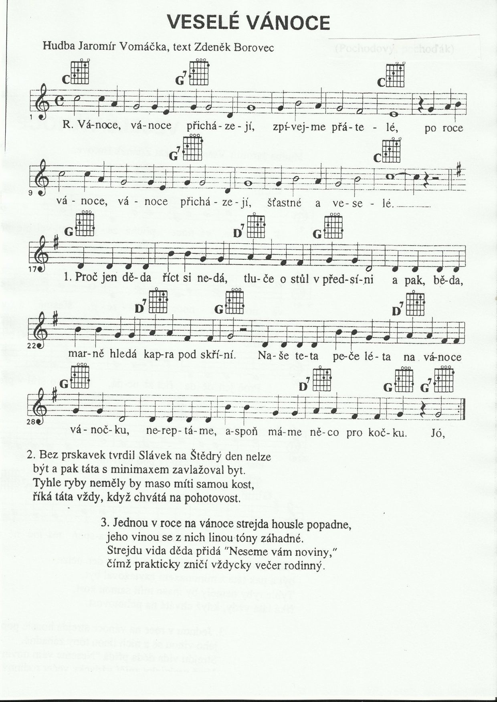
PL: Vánoční stromeček

